MAT 9. RAZRED (četrtek, 14. 5. 2020)_skupina 2

Rešitve nalog: SDZ (3. del), str. 14/ 1, 2
str. 15/ 5

1.
a) $f\left(-3\right)=-\left(-3\right)+5=3+5=8$
b) $f\left(10\right)=-10+5=-5$

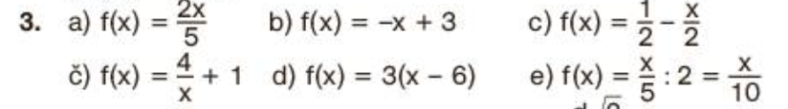
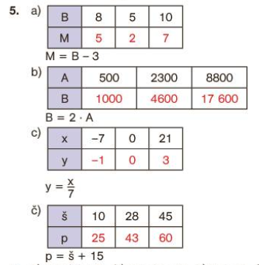
1. URA
OBRAVNAVA NOVE UČNE SNOVI: LINEARNA FUNKCIJA

Učenci, spoznali ste predpise, ki določajo odvisnost med dvema spremenljivkama. Med njimi ima ena posebno obliko in sicer $f(x) = k∙x + n.$ Danes bomo spoznali odvisnost dveh spremenljivk, ki je določena s takšnim predpisom.

V zvezek zapiši naslov: LINEARNA FUNKCIJA.

Zapiši si naslednjo nalogo:
Špela je opazovala, kako se polni sosedov bazen. Zjutraj je bilo v bazenu $100 l$ vode, nato pa je vsako uro vanj priteklo $240 l$ vode.
Kako bi Špela zapisala odvisnost količine vode v bazenu od časa polnjenja?
Kolikšna bo količina vode v bazenu, ko se bo polnil $3$ ure?

Vedela je, da se vsako uro količina vode v bazenu poveča za $240 l$. Po treh urah polnjenja se torej količina vode poveča za $3∙240 l,$ to je $720 l.$ Vendar pa je morala Špela h količini natočene vode prišteti še $100 l$ vode, ki je že bila v bazenu.

$$f\left(x\right)=240∙x+100$$
Ko je poznala predpis, s katerim je lahko izračunala količino vode v bazenu, je lahko izračunala, koliko vode bo v bazenu po treh urah polnjenja.

$$f\left(x\right)=240∙x+100$$
$$f\left(x\right)=240∙3+100$$
$$f\left(x\right)=820$$

Po treh urah bo v bazenu $820 l$ vode.

Zapiši:
Kadar sta odvisna in neodvisna spremenljivka povezani s predpisom oblike
$f\left(x\right)=k∙x+n,$ pri čemer sta $k$ in $n$ poljubni realni števili, tak predpis imenujemo LINEARNA FUNKCIJA spremenljivke $x$.

Konstanto $k$ imenujemo SMERNI KOEFICIENT, konstanto $n$ pa ZAČETNA VREDNOST linearne funkcije.

Zapiši si naslednje naloge:

1. Pri linearni funkciji $f\left(x\right)=3x-5$ zapiši smerni koeficient in začetno vrednost.

rešitev: iz zapisa $f\left(x\right)=3x-5$ odčitamo obe vrednosti:

$k=3$ $n=-5$

2. Zapiši linearno funkcijo, če poznaš vrednosti za smerni koeficient $k$ in za začetno vrednost $n$.
a) $k=2;n=3$ b) $k=0;n=4$ c) $k=1;n=0$ d) $k=-2;n=-1$

rešitev: linearna funkcija ima obliko $f\left(x\right)=k∙x+n.$Vstavimo vrednosti za $k$ in za $n$.
a) $k=2; n=3$ $f\left(x\right)=2x+3$
b) $k=0; n=4$ $f\left(x\right)=0x+4$ $f\left(x\right)=4$
c) $k=1; n=0$ $f\left(x\right)=1x+0$ $f\left(x\right)=x$
d) $k=-2; n=-1$ $f\left(x\right)=-2x-1$

3. Izračunaj vrednosti linearne funkcije $f\left(x\right)=4x-5$ pri $x=3, x=-4$ in $x=\frac{1}{2}.$

rešitev: vrednost linearne funkcije je vrednost odvisne spremenljivke pri določeni vrednosti spremenljivke x: $f\left(x\right)=4x-5.$

$x=3$ $x=-4$ $x=\frac{1}{2}$
$f\left(3\right)=4∙3-5$ $f\left(-4\right)=4∙\left(-4\right)-5$ $f\left(\frac{1}{2}\right)=4∙\frac{1}{2}-5$
$f\left(3\right)=7$ $f\left(-4\right)=-21$ $f\left(\frac{1}{2}\right)=-3$

4. Izračunaj, pri kateri vrednosti spremenljivke $x$ je vrednost linearne funkcije $f\left(x\right)=2x+1$ enaka:
a) $9$ b) $-5.$

rešitev: poznamo vrednost linearne funkcije ($y$), izračunati moramo, pri kateri vrednosti spremenljivke $x$ je bila dobljena.

a) $f\left(x\right)=2x+1$ b) $f\left(x\right)=2x+1$
$9=2x+1$ $-5=2x+1$
$-2x=1-9$ $-2x=1+5$
$-2x=-8$ $-2x=6$
$x=4$ $x=-3$

Pri $x=4$ je vrednost funkcije $9$; $f(4)=9$.
Pri $x=-3$ je vrednost funkcije $-5$; $f\left(-3\right)=-5$.

5. Enačbo linearne funkcije $2x-y+5=0$zapiši v razviti (eksplicitni) obliki.

rešitev: enačbo linearne funkcije, ki je zapisana v nerazviti obliki, zapišemo v razviti obliki tako, da iz enačbe izrazimo $y$. To storimo s preoblikovanjem enačbe.

$2x-y+5=0$ $/$ $-5$ (obema stranema enačbe odštejemo število $5$)
$2x-y=-5$ $/$ $-2x$ (obema stranema enačbe odštejemo člen $2x$)
$-y=-2x-5$ $/$ $:(-1)$ (obe strani enačbe delimo z $(-1)$)
$y=2x+5$

Reši naslednje naloge: SDZ (3. del), str. 20/ 2
str. 21/ 3, 5
str. 22/ 6 (a, b)
str. 23/ 9 (a, b), 11 (a, b)

